PRESSEMITTEILUNG

5. August 2014

Straubinger Gäubodenvolksfest 2014:

Spektakuläre Fahrgeschäfte auf dem Sommerereignis in Ostbayern

Straubing – Beim Gäubodenvolksfest 2014 in Straubing werden in diesem Jahr wieder über 1,3 Millionen Besucher erwartet. Die Gäste aus aller Welt können sich an elf Tagen zwischen 8. und 18. August auf ein ganz besonderes Spaß- und Stimmungserlebnis freuen. Besondere Attraktion auch 2014: Fahrgeschäfte, die mit zu den unterhaltsamsten der Karussellbranche gehören.

700 Schausteller haben sich 2014 um die begehrten Plätze in dem 100.000 qm großen Vergnügungspark beworben. Eine vielseitige Palette von 130 Geschäften wurde ausgewählt und wird derzeit aufgebaut. Am kommenden Samstag, 9. August, wird das Gäubodenvolksfest 2014 vom Bundesminister für Verkehr und digitale Infrastruktur Alexander Dobrindt offiziell eröffnet.

Die Mischung macht´s. Das gilt auch bei der Auswahl der Fahrgeschäfte auf dem Volksfestgelände vor den Toren der Straubinger Innenstadt. Das gute alte Kettenkarussell ist auf dem diesjährigen Gäubodenvolksfest ebenso zu finden, wie spektakuläre Novitäten, etwa „Skyfall“. Dieser höchste transportable Freifallturm der Welt garantiert jeweils 24 Passagieren beim freien Fall aus 80 Metern Höhe maximalen Nervenkitzel.

Ebenfalls erstmals in Straubing: „Haunted Mansion“, eine neue Dimension von Geisterbahn und Gruselspaß für die ganze Familie in hängenden, drehenden, vibrierenden, kippenden Gondeln und mit lebenden Geistern. Diese 2-Etagen-Geisterbahn nutzt alle Möglichkeiten moderner Technik, von Licht- und Lasereffekten bis Animatroniks, um Besuchern auf wildeste Art kalte Schauer über den Rücken zu jagen.

„Pirates Aventure“ ist eine weitere ganz besondere Attraktion auf dem 100.000 qm großen Festgelände. „Pirates Adventure“ gilt als das modernste Laufgeschäft Europas mit Unterhaltung für alle Sinne. Mit viel Liebe zum Detail kann man hier eintauchen in das Leben der Freibeuter - Schatzsuche, Unwetter auf hoher See und fröhliches Piraten-Dasein mit Wein inklusive. Die spannende Exkursion durch die Piratenwelt führt über wankende Planken, durch staubige Keller und scheinbar marode Hängebrücken, unter denen gefräßige Krokodile warten. Schön zu wissen: Wenn es den kleinen Volksfestbesuchern auf dem Weg durch fünf dunkle Piraten-Kammern zu abenteuerlich wird, gibt es einen Notausstieg und draußen das Eintrittsgeld zurück.

Highspeed für maximalen Spaß
Megaschnell: das Highspeed Karussell „Techno Power“ mit seinen neun, an einem Triangelkreuz aufgehängten Gondeln, deren sechs Ausleger bei der Fahrt zusätzlichen „Thrill“ und ein Maximum an Geschwindigkeit, Beschleunigung und Drehmoment verschaffen. Das Karussell, zum zweiten Mal auf dem Gäubodenvolksfest präsentiert, gilt derzeit als das wildeste Fahrgeschäft auf dem Kontinent. Ebenso wirbelig: die Wilde Maus, eine einmalige Familienachterbahn, die in 20 m Höhe mit engen Kurven über Berg und Tal rast.

Auf der Teufelsrutsche in die Vergangenheit reisen
Was angesichts geballter High-Tech zwischen Bierzelten und Zuckerwatte-Ständen die Besucher zunehmend begeistert ist jedoch auch der historische Bereich des Gäubodenvolksfestes. 2014 erhält deshalb wieder die Nostalgie zum dritten Mal in der über 200-jährigen Geschichte der niederbayerischen Traditionsveranstaltung viel Platz: Beinahe ein Zehntel des 100.000 qm großen Vergnügungsparks sind für den historischen Volksfestbereich reserviert. Hier können die Besucher auf die Reise in die „gute alten Zeit“ gehen und hautnah erleben, was Oma und Opa beim Volksfestbesuch begeisterte, zum Beispiel:

Der Toboggan, die „Teufels-Rutsche“: Nach einer herausfordernden Auffahrt auf einem steilen Fließband folgt eine atemberaubende Rutschpartie über eine 52 Meter lange kurvenreiche Holzrutsche zurück auf den Boden. Lustig auch die „Fahrt ins Paradies“ in einer liebevoll restaurierten Berg- und Talbahn von 1939 oder das Renngefühl bei der Mitfahrt in der „Rallye Monte Carlo“, einem rasanten Fahrspaß mit schnellen Go-Karts auf einer 150 m langen Holzrennstrecke.

Was das Gäubodenvolksfest neben den Fahrgeschäften so besonders macht ist der Komfort, den Bayerns zweitgrößtes Volksfest seinen Gästen auch 2014 bietet: zum Beispiel mit 5.000 festplatznahen Parkplätzen, der besonderen Atmosphäre in der Zeltstadt mit ihren sieben Bierzelten und über 26.500 Sitzplätzen in Form bequemer Bierbänke mit Rückenlehnen in den Bierzelten. Der Bierpreis bleibt moderat bei 8,40 Euro pro Maß.

Ostbayernschau: Ostbayerns „Weltausstellung“
Auch für die Ostbayernschau wird wieder großer Besucherzuspruch erwartet. Zwischen 9. und 17. August werden auf dem 60.000 Quadratmeter großen Ausstellungsgelände über 440.000 Besucher eintreffen. Damit zählt die Ostbayernschau zu den besucherstärksten Verbraucherausstellungen Deutschlands.

Themenschwerpunkte sind Haus, Bauen, Garten und Wohnen, Werkzeuge, Maschinen, Hobby, Freizeit, Nahrungs- und Genussmittel und auch viele Neuheiten: von der kleinsten Reiseapotheke der Welt bis zu rauchfreien Holzkohlengrills. Der Eintritt zur Ostbayernschau ist auch 2014 an allen Messetagen kostenlos.

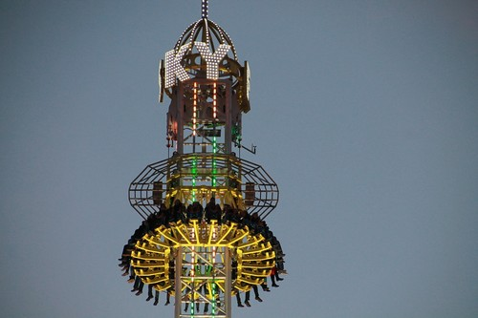

Eine der spektakulärsten Fahrgeschäft-Neuheiten beim diesjährigen Gäubodenvolksfest: „Skyfall“, der höchste transportable Freifallturm der Welt. Freier Fall aus 80 Metern Höhe garantiert jeweils 24 Passagieren maximalen Nervenkitzel.

Foto: Michael Goetzke, München

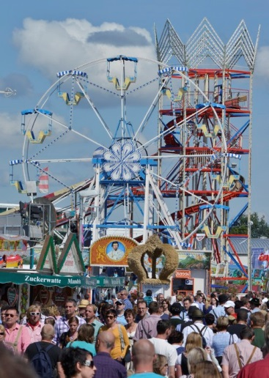

Liebevoll nostalgischer Kontrast: Die oft Jahrzehnte alten Fahrgeschäfte im historischen Bereich des Gäubodenvolksfestes, die schon Oma und Opa beim Volksfestbesuch begeisterten.

Foto: Fotowerbung Bernhard

Hinweis für die Redaktion:
Weitere Pressetexte und attraktive Fotos in Druckqualität finden Sie im Internet unter www.ausstellungs-gmbh.de (obere Menüauswahl: Bildarchiv, Presse)

